4. vaja pri predmetu geografija:

**Statistična obdelava, prikaz ter analiza podatkov na osnovi popisa prebivalstva**



Gimnazija Kočevje

Ljubljanska cesta 12

1330 Kočevje

**1. UVOD**

* 1. **Teoretične osnove**

Popise prebivalstva pri nas izvaja Statistični urad Republike Slovenije. Namen popisov prebivalstva je *zbrati popolne podatke o prebivalstvu, družinah, gospodinjstvih in stanovanjih, za načrtovanje prihodnjih potreb, odločitev in trendov na različnih teritorialnih ravneh RS in v različnih družbenih skupnostih* (vir: <http://www.stat.si/popis2002/si/kaj_je_popis.html>).

Zadnji popis prebivalstva je bil v Sloveniji izveden leta 2002. Poleg tega statistični urad vodi tudi drugo državno statistiko.

Dijaki, ki smo si za maturo izbrali geografijo, smo . januarja 2012 med 7.00 in 8.35 izvedli četrto vajo. Pri njej smo iz SI-STAT podatkovnega portala pridobili nekatere statistične podatke o prebivalstvu za 2 občini (ena izmed njih je bila domača) in Slovenijo kot celoto. Naša nadaljnja naloga je bila, da te podatke grafično prikažemo in jih analiziramo.

* 1. **Nameni in cilji vaje**
* spoznati metodo zbiranja podatkov
* izpisati podatke iz podatkovnega portala in izračunati deleže pri posamezni kategoriji
* analizirati dobljene podatke, ter jih grafično prikazati
* našteti in interpretirati vzroke za ugotovljeno stanje

**2. POTEK VAJE**

Naša prva naloga je bila, da iz SI-STAT podatkovnega portala (<http://pxweb.stat.si/pxweb/Dialog/statfile2.asp>) pridobimo nekatere statistične podatke o prebivalstvu za domačo občino, eno občino po profesorjevem izboru in za Slovenijo kot celoto. Jaz sem zbral in analiziral podatke za občini Ribnica in Litija. Že doma smo si lahko izdelali tabele, kamor smo potem vpisovali svoje podatke. Tako smo iz podatkovnega portala pridobili podatke o gibanju selitvenega prirasta prebivalstva s tujino in med občinami ter o gibanju naravnega ter skupnega prirasta v letih 1997-2010. Zbrali smo tudi nekatere podatke, ki so bili pridobljeni ob popisu prebivalstva 2002 in sicer naslednje:

* podatki o številu prebivalstva po starostnih skupinah in spolu
* povprečna starost prebivalstva
* indeks staranja prebivalstva
* podatki o številu delovno aktivnega prebivalstva po skupinah dejavnosti
* podatki o številu prebivalstva glede maternega jezika
* podatki o številu prebivalstva glede izobrazbe

Naša nadaljnja naloga je bila, da izbrane podatke grafično predstavimo in jih analiziramo, in sicer tako, da poskušamo najti vzroke za ugotovljeno stanje. Paziti smo morali, da je bil vsaki tabeli in grafu dodan naslov in po potrebi tudi legenda.

Pri izvedbi vaje nismo imeli večjih težav, če smo si delo dobro organizirali (poslušanje navodil profesorice, izdelava tabel, v katere smo vpisovali podatke,…).

**3. RAZPRAVA NA PODLAGI UGOTOVITEV**

* 1. **Kratka predstavitev občin Ribnica in Litija**

Da bomo bolje znali interpretirati dobljene rezultate, moramo poznati nekaj osnovnih podatkov o občini Ribnica in Litija.

**Slika 1:** Lega in obseg občine Ribnica

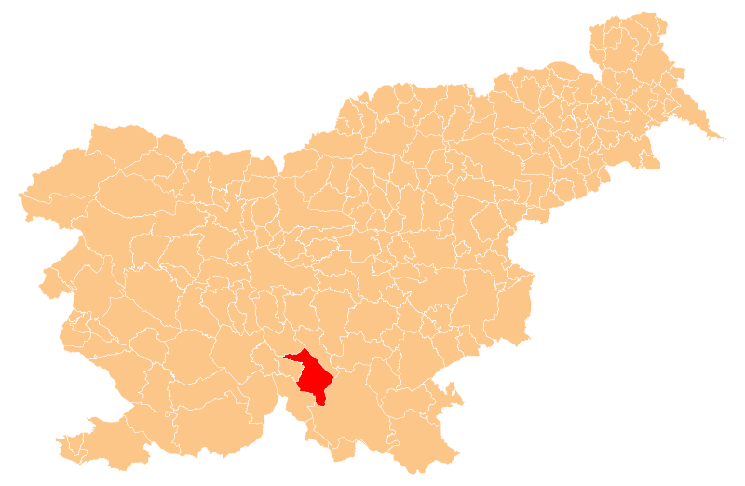

**Občina Ribnica** leži na jugu Slovenije. Njena površina meri 154 km2, ob popisu leta 2002 pa je imela 9266 prebivalcev. To pomeni, da je na njenem ozemlju živelo povprečno 60,2 preb./ km2, kar je manj od državnega povprečja. V občini prevladuje ravninski relief sredi ribniško-kočevskega gorovja. Prometni položaj občine je ugoden, saj občina Ribnica leži ob glavni prometni povezavi, ki vodi proti Ljubljani, glavnemu mestu Slovenije. Z glavnim mestom pa jo veže tudi močna vsakodnevna ekonomska migracija.

Spada v statistično regijo Jugovzhodna Slovenija. Le dve občini v območju te regije nista opredeljeni kot področji s posebnimi razvojnimi problemi, to sta: Novo mesto in tudi Ribnica.

Za obdobje po 2. svetovni vojni je bila za Ribnico glavna panoga industrija. Ribniško gospodarstvo je v obdobju pred osamosvojitvijo beležilo izjemne rezultate. Vodilni industrijski panogi sta bili lesna in kovinsko-predelovalna industrija. Zaradi izrazite usmerjenosti ribniškega gospodarstva na jugoslovanski in vzhodnoevropski trg so dogodki v devetdesetih letih zelo negativno vplivali tudi na ribniško gospodarstvo. Zaradi stečaja številnih podjetij (Riko, Evrotrans, Tekstilna tovarna Jurjevica, obrati Pletenine, …) se je v letih po osamosvojitvi brezposelnost skokovito povečala in je dosegla skoraj 30 %, kar je bilo še enkrat več od takratnega državnega povprečja.

Gospodarstvo se je po letu 1996 začelo ponovno oživljati. Zaključil se je stečaj podjetja Riko in nastalo je več gospodarskih združb, ki so deloma nadaljevale obstoječe posle, nekatere pa so začele s popolnoma novimi programi. Začela se je krepiti tudi zasebna iniciativa, ki kaže rezultate v zasebnem podjetništvu. V občini imajo sedež nekatera zelo uspešna podjetja (npr. Inles, Inotherm, …) Brezposelnost je tako po osamosvojitvenem šoku hitro upadla pod državno povprečje in je danes kljub novi gospodarski krizi med najnižjimi v Sloveniji.

**Slika 2:** Lega in obseg občine Litija ob popisu 2002

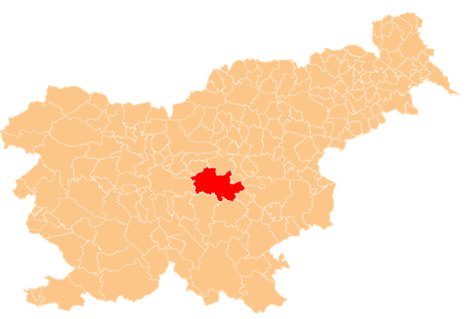

**Občina Litija** leži v osrednjem delu Slovenije. Njena površina meri 316 km2 ob popisu leta 2002 pa je imela 19.120 prebivalcev. To pomeni, da je na njenem ozemlju živelo povprečno 60,5 preb./ km2, kar je manj od državnega povprečja in približno toliko kot v občini Ribnica. Treba je omeniti, da je junija leta 2002 iz južnega dela litijske občine nastala nova občina Šmartno pri Litiji. Ob popisu prebivalstva 2002 so upoštevali še stanje pred 15. junijem 2002, ko se je odcepitev zgodila, zato sem tudi jaz upošteval še takratno stanje. Občina leži v zahodnem delu Posavskega hribovja. Hriboviti deli občine so redko poseljeni, za njih je značilna depopulacija. Večja naselja so nastala v dolini reke Save, kjer potekajo večje prometnice in železnica. Občina spada v Osrednjeslovensko statistično regijo.

Občina se je začelo industrijsko razvijati s prihodom Južne železnice v 19. stoletju. Po letu 1970 se je v občini pričela tudi intenzivnejša stanovanjska gradnja.

Prvotna gospodarska struktura v občini se je po osamosvojitvi Slovenije leta 1991 začela spreminjati. Od prejšnjih nosilnih panog, sta ostali še tekstilna in lesna industrija, vendar z manjšim številom zaposlenih, usnjarska pa je zamrla. Nastajati pa so začela nova, manjša podjetja in obrtne dejavnosti, ki pa dotedanje zaposlenosti niso uspela nadomestiti, zato je večina prebivalcev zaposlena v drugih krajih, zlasti v Ljubljani. Tako je danes Litija je občina z izrazito dnevno migracijo. Kar polovica vseh zaposlenih odhaja na delo v druge občine, predvsem v ljubljansko.

* 1. **Prebivalstvo po starostnih skupinah in spolu (priloga 1)**

V Sloveniji je ob popisu 2002 živelo 1.964.036 prebivalcev. Povprečna gostota prebivalstva je tako znašala 97 preb./ km2.

V občini Ribnica je živelo skupaj 9.266 prebivalcev (0,47 % vseh prebivalcev Slovenije), v občini Litija pa 19.120 (0,97 % vseh prebivalcev Slovenije). V obeh občinah je bil delež mladega prebivalstva (prebivalstva mlajšega od 15 let) večji, delež starega prebivalstva (nad 65 let) pa manjši od državnega povprečja.

**Tabela 1:** Prikaz deleža mladega in deleža starega prebivalstva

|  |  |  |
| --- | --- | --- |
| **Občina** | **Mlado prebivalstva (pod 15 let)**  **%** | **Staro prebivalstvo (nad 65 let)**  **%** |
| **Ribnica** | 19,73 | 13,96 |
| **Litija** | 17,25 | 12,99 |
| **SLOVENIJA** | 15,29 | 14,71 |

Višji delež mladega prebivalstva je predvsem posledica višje rodnosti (= povprečno število živorojenih otrok na žensko) v teh dveh občinah. Podatki statističnega urada kažejo, da je državno povprečje leta 2002 znašalo 1,55 otroka na žensko, v občini Ribnica je ta številka znašala 1,78, v občini Litija pa 1,69 otroka na žensko. K višji rodnosti v občini Ribnica je verjetno pripomogla tudi nižja stopnja brezposelnosti glede na državno povprečje (ob koncu leta 2011 je bila v občini Ribnica 7,6 %, državno povprečje pa je bilo 12,1 %). Višji delež mladega prebivalstva in manjši delež starega se kaže tudi v nižjem indeksu staranja in povprečni starosti prebivalstva. Indeks staranja je pri ženskah višji, zaradi manjšega števila žensk do 15 let in zaradi daljše življenjske dobe žensk.

|  |  |  |
| --- | --- | --- |
|  | | **Indeks staranja** |
| Skupaj | ..Ribnica | 70,7 |
| Litija | 75,3 |
| Slovenija | 96,3 |
| Moški | Ribnica | 54,5 |
| Litija | 50,8 |
| Slovenija | 69,6 |
| Ženske | Ribnica | 87,6 |
| Litija | 103,0 |
| Slovenija | 124,5 |

**Tabela 2:** Indeks staranja prebivalstva ob popisu 2002 (vir: www.stat.si)

Tako za občino Ribnica kot za občino Litija je značilen pojav upadanja rodnosti in staranja prebivalstva. To nam jasno kažeta tudi starostni piramidi na sliki 3. Spodnji del piramide je čedalje ožji zaradi zmanjševanja števila rojstev, srednji in zgornji del pa širši zaradi povečanja deleža zrelega in starega prebivalstva. Staranje prebivalstva je še bolj razvidno iz starostne piramide za Slovenijo (slika 4)

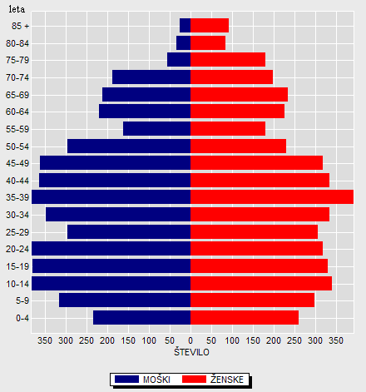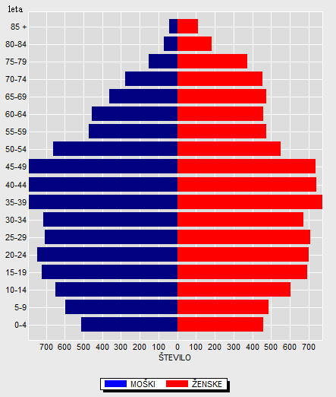

**Slika 3:** Starostni piramidi občine Ribnice (levo) in Litije (desno), vir: www.stat.si

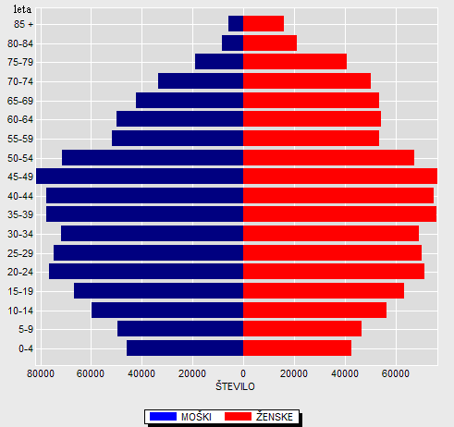

**Slika 4:** Starostna piramida Slovenije – popis 2002, vir: [www.stat.si](http://www.stat.si)

* 1. **Izobrazbena struktura prebivalstva (priloga 2)**

V občinah Ribnica in Litija je zaznati slabšo izobrazbeno sestavo prebivalstva od državnega povprečja. Brez izobrazbe, z nepopolno osnovno izobrazbo in z osnovno izobrazbo je bilo v občini Ribnica 34,44 % prebivalstva, v občini Litija pa 38,09 % prebivalstva. Takratno državno povprečje je znašalo 33,02 %. Slabša izobrazbena sestava se posledično kaže tudi v manjšem deležu prebivalstva z višjo izobrazbo, višjo dodiplomsko izobrazbo in višjo podiplomsko izobrazbo. Na državni ravni je ta delež znašal 12,92 %, v občini Ribnica 10,17 %, v občini Litija pa 7,94 %. Vzroke za ugotovljeno stanje gre iskati predvsem v dolgoletni prometni odrezanosti obeh občin od večjih izobraževalnih in zaposlitvenih središč. Z razmahom osebnega potniškega prometa in izboljšanjem prometnih povezav, so postala večja središča prometno bolj dostopna. Posledično se je izboljšala tudi izobrazbena sestava prebivalstva, a razlike so kljub temu še opazne. Če bi šli gledati še podrobneje, bi verjetno ugotovili, da imajo prebivalci naselij ob glavnih prometnicah v povprečju boljšo izobrazbo kot prebivalci v bolj odmaknjenih, hribovitih naseljih, kjer prevladuje delež starega prebivalstva nad mlajšim.

* 1. **Dejavnostna struktura prebivalstva**

|  |  |  |  |  |  |  |  |  |  |  |
| --- | --- | --- | --- | --- | --- | --- | --- | --- | --- | --- |
| **OBČINA** | **Skupaj** | | **Kmetijske** | | **Nekmetijske** | | **Storitvene** | | **Neznano** | |
| **št.** | **%** | **št.** | **%** | **št.** | **%** | **št.** | **%** | **št.** | **%** |
| Ribnica . | 3575 | 100,00 | 148 | 4,14 | 1343 | 37,57 | 1953 | 54,63 | 131 | 3,66 |
| Litija . | 8147 | 100,00 | 359 | 4,41 | 3148 | 38,64 | 4394 | 53,93 | 246 | 3,02 |
| **Slovenija**. | 818304 | 100,00 | 32649 | 3,99 | 311180 | 38,03 | 431494 | 52,73 | 42981 | 5,25 |

**Tabela 1:** Delovno aktivno prebivalstvo po skupinah dejavnosti ob popisu 2002, vir: [www.stat.si](http://www.stat.si)

Občina Ribnica je imela po podatkih popisa 9266 prebivalcev, od tega jih je bilo 3575 delovno aktivnih kar predstavlja 38,58 % vseh prebivalcev občine, občina Litija je imela 8147 delovno aktivnih prebivalcev (42,61 %), v celotni Sloveniji pa je bilo delovno aktivnih 818.304 prebivalcev (41,66 %). Glavni razlog za manjšo delovno aktivnost prebivalstva v občini Ribnica gre iskati v nekoliko višjem deležu mladega prebivalstva (pod 15 let) in posledično nižjem deležu zrelega prebivalstva (15-65 let).

Ob popisu 2002 je bil največji del prebivalstva zaposlen v storitvenih dejavnostih (terciarne in kvartarne dejavnosti). V celotni Sloveniji je bilo v teh dejavnostih zaposlenih 431.494 ljudi (52,73 % vseh delovno aktivnih prebivalcev), v občini Ribnica 1953 (54,63 %), v občini Litija pa 4394 prebivalcev (53,93 %). Nekoč zelo agrarna Slovenija je z odpiranjem industrijskih obratov v 20. stoletju postajala čedalje bolj neagrarna država. Ob popisu 2002 je bilo tako le še 32649 prebivalcev Slovenije (3,99 % vseh delovno aktivnih), ki so se ukvarjali z kmetijskimi dejavnostmi, v občini Ribnica je bil ta delež 4,14 %, v občini Litija pa 4,41 %. Tudi v prihodnosti se pričakuje zniževanje števila kmetov. Predvsem velja omeniti, da se veliko prebivalcev ukvarja s kmetijstvom predvsem kot dopolnilno dejavnostjo in jim zato ne predstavlja glavni vir preživetja.

V 70. in 80. letih je bil največji delež prebivalstva zaposlen v nekmetijskih dejavnostih (v sekundarnem sektorju), kamor npr. spadajo tudi industrija, rudarstvo, gradbeništvo,… Prehod iz sekundarnih v storitvene dejavnosti (tako na ravni občin Ribnica in Litija kot na ravni celotne Slovenije) se je zgodil z osamosvojitvijo Slovenije (1991), ko je prišlo do propada ali preoblikovanja večine industrijskih podjetij. Drugi razlog pa je tudi, da je osebni avto postal dostopen širšemu prebivalstvu in zato se je večina ljudi začela voziti na delo v večja zaposlitvena središča (iz Ribnice in Litije so se začeli voziti predvsem v Ljubljano). Na to kaže tudi močan porast števila osebnih avtomobilov na 1000 prebivalcev glede na stanje pred 20 leti.

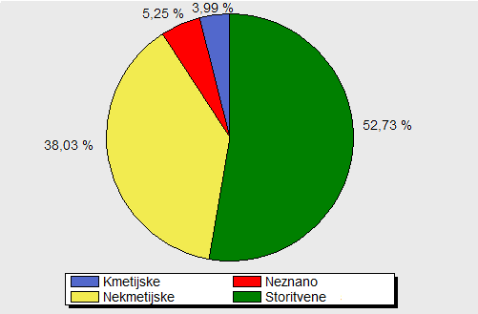

**Graf 1:** Delovno aktivno prebivalstvo po skupinah dejavnosti

v Sloveniji– popis 2002. V občinah Litija in Ribnica je stanje zelo podobno. (vir: [www.stat.si](http://www.stat.si))

* 1. **Prebivalstvo po maternem jeziku (priloga 3)**

Na začetku naj omenim dejstvo, da se dejanska narodna slika (sestava) prebivalstva nekoliko razlikuje od slike prebivalstva po maternem jeziku. Seveda pa v obeh občinah močno prevladujejo prebivalci, ki so kot svoj materni jezik navedli slovenščino. Ta delež je v obeh občinah višji od državnega povprečja ki znaša 87,75 %. V občini Ribnica je slovenščino kot materni jezik navedlo 8489 prebivalcev kar predstavlja 91,61 % vseh prebivalcev občine, v občini Litija pa je bilo takih 17284 prebivalcev (90,40 %). Takoj za slovenskim jezikom sledijo materni jeziki nekdanjih jugoslovanskih republik (tabela ). Glavni razlog za to je, da so ljudje iz bivših republik nekdanje Jugoslavije predvsem v 70. in 80. letih 20. stoletja množično iskali nove zaposlitvene možnosti v Sloveniji, ki je veljala za najbolj razvito republiko tedanje Jugoslavije (raj za delavce). Največji delež teh priseljencev se je zaposlil v industriji, ki je rabila predvsem nizko kvalificirano delovno silo. Po razpadu Jugoslavije je večji del teh priseljencev ostal v Sloveniji.

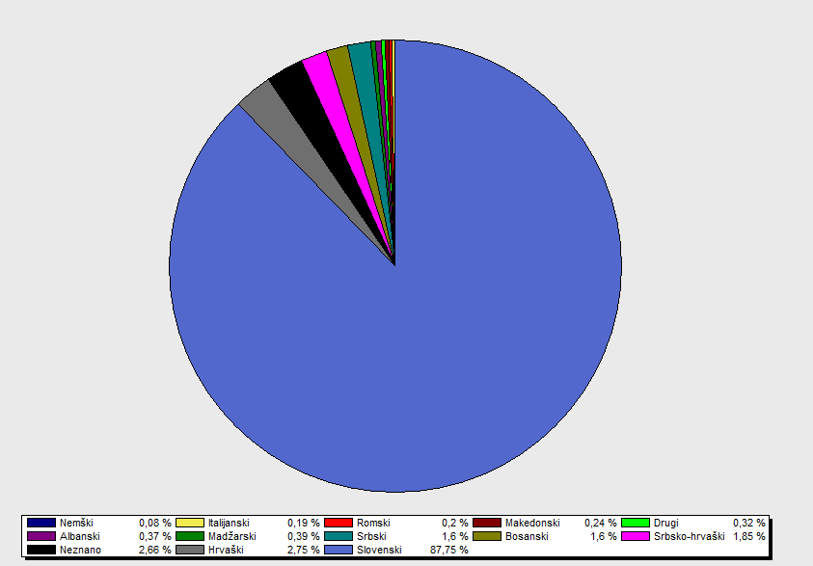

**Graf 3:** Prebivalstvo po maternem jeziku v Sloveniji ob popisu 2002 (vir: [www.stat.si](http://www.stat.si))

* 1. **Naravni prirast prebivalstva 1997-2010**

Naravni prirast je razlika med rodnostjo (številom živorojenih na 1000 prebivalcev) in umrljivostjo (številom umrlih na 1000 prebivalcev). V Sloveniji je bil naravni prirast v letih 1997 do vključno 2005 vseskozi negativen, kar pomeni, da se je rodilo manj ljudi, kot jih je umrlo. V letu 2006 je Slovenija ponovno začela beležiti pozitiven naravni prirast, vendar je to le začasen pojav. Razlog za to stanje gre iskati predvsem v želji parov po vedno kasnejšem rojevanju otrok, ki se je pojavila v začetku osemdesetih let prejšnjega stoletja. Tako se sedaj rojevajo t. i. odloženi otroci. V prihodnjih letih se zaradi čedalje manjšega števila žensk v rodni dobi in čedalje večjega števila starejših znova pričakuje negativni naravni prirast prebivalstva.

V občinah Ribnica in Litija je naravni prirast v povprečju višji od slovenskega povprečja. Kljub temu pa je tu moč opaziti večja nihanja le tega. Zaradi razmeroma majhnega števila prebivalstva v teh občinah morebitne letne anomalije v rodnosti in smrtnosti pridejo toliko bolj do izraza.

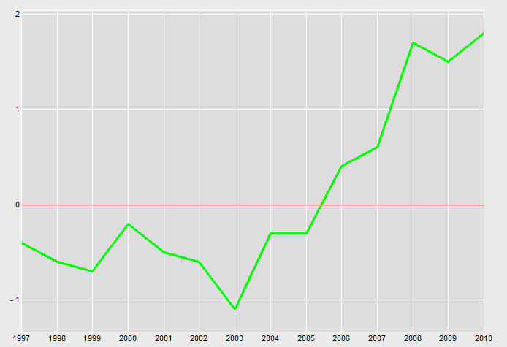

**Graf 4:** Naravni prirast na 1000 prebivalcev v Sloveniji 1997-2010 (vir: [www.stat.si](http://www.stat.si))

* 1. **Selitveni prirast s tujino 1997-2010**

Slovenija do vključno leta 2004 beležila razmeroma nizek selitveni prirast s tujino na 1000 prebivalcev. Enako velja tudi za občini Litija in Ribnica, kjer je bil selitveni prirast s tujino v posameznih letih celo negativen, kar pomeni, da se je več tujcev iz občine izselilo kakor se vanjo priselilo. Za leta 2005-2008 pa je značilno naraščanje selitvenega prirasta s tujino. Razlogov za to je več. Slovenija je maja 2004 postala članica Evropske unije, slovensko gospodarstvo je dobesedno cvetelo. Slovenija je tako postala raj za številne tuje delavce.

Gospodarska situacija se je v Sloveniji z nastopom gospodarske krize spremenila v letu 2009. Številna slovenska podjetja so propadla, Slovenija je zato gospodarsko nazadovala, selitveni prirast s tujino pa je hitro upadel in bil leta 2010 v državnem povprečju že negativen. Podobno je veljalo za občini Ribnica in Litija.

* 1. **Selitveni prirast med občinami 1997-2010**

V vseh letih razen leta 2005 in 2007 je v občini Litija prevladoval pozitiven selitveni prirast med občinami. Za občino Ribnica je nihanje tega prirasta precej večje kot v občini Litija. Primer za to je podatek, da je bil leta 2007 selitveni prirast med občinami v občini Ribnica

-3,5 preb./1000 prebivalcev, leta 2010 pa je ta znašal že 8,6 prebivalcev/1000 prebivalcev.

* 1. **Skupni prirast 1997-2010**

Skupni prirast je rezultat seštevka naravnega in selitvenega prirasta. Skupni prirast na 1000 prebivalcev je bil na državni ravni do vključno leta 2004 zelo nizek in prvi dve leti (1997, 1998) celo negativen. To je bila predvsem posledica negativnega naravnega prirastka in nizkega selitvenega prirasta s tujino. Skupni prirast je po letu 2004 narasel in dosegel svoj najvišji višek leta 2008, ko je pričel zaradi ponovnega upada selitvenega prirasta znova upadati.

V občini Ribnica so v letih 1997-2001 beležili pozitiven skupni prirast, sledila so 3 leta (2002-2004) negativnega skupnega prirasta, kar je bila posledica znižanega tako naravnega kot selitvenega prirasta. V letih 2005-2009 so v občini Ribnica ponovno beležili pozitiven skupni prirast prebivalstva.

V občini Litija je bil skupni prirast prebivalstva v letih 1997-2010 vseskozi pozitiven.

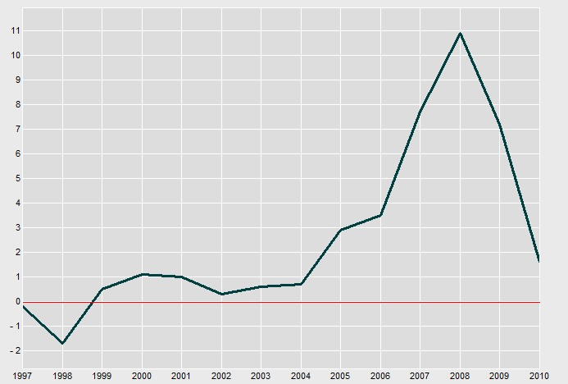

**Graf 5:** Skupni prirast na 1000 prebivalcev v Sloveniji 1997-2010 (vir: [www.stat.si](http://www.stat.si))

**4. ZAKLJUČEK**

Z vajo smo potrdili že znano dejstvo, da se prebivalstvo stara in posledično se spreminja delež med aktivnim in neaktivnim prebivalstvom. Država si lahko s statističnimi podatki o številu prebivalstva po posameznih kategorijah in projekcijami prebivalstva pomaga pri načrtovanju novega pokojninskega sistema. V Sloveniji imamo namreč še vedno pokojninski sistem zasnovan v času, ko je bil delež mladih visok in delež mladih nizek.

Z vajo smo ugotovili, da je bilo ob popisu 2002 le še okoli 4 % prebivalstva, ki se je ukvarjalo s kmetijstvom, največji delež zaposlenih pa je bil tako v občinah Ribnica in Litija kot na državni ravni zabeležen v storitvenih dejavnostih (terciarni in kvartarni sektor).

Narodna sestava prebivalcev Slovenije je precej homogena, kar se kaže tudi po maternem jeziku. Močno prevladuje slovenski materni jezik. V občinah Ribnica in Litija je bilo ob popisu več kot 90 % prebivalstva (kar je nekoliko več od slovenskega povprečja), ki je za svoj materni jezik navedel slovenščino.

Izobrazbena sestava prebivalstva je bila ob popisu 2002 še razmeroma slaba, saj je takrat živelo približno ena tretjina prebivalstva brez izobrazbe, z nepopolno osnovno izobrazbo in osnovno izobrazbo. Vendar se je stanje glede na prejšnje popise že močno izboljšalo.